《现代生物科学导论》期末考试试卷 2005.6
姓名 学号 得分
一、选择题(共30分)
- 在原核细胞中可以发现哪个组分
a . 线粒体 b. 核糖体 c. 核被膜 d. 叶绿体 e. 内质网膜
- 下述哪个细胞器是动物和植物细胞共有的
a. 叶绿体 b. 纤维素构成的细胞壁
c. 液泡 d. 线粒体 e. 中心粒
- 若你追踪生物膜上一个小区域从一种细胞器流向另一种细胞器时，你将看到的流程是
a. 高尔基体—溶酶体—内质网 b. 液泡—质膜—核被膜
c. 核被膜—溶酶体—高尔基体 d. 内质网膜—高尔基体—质膜
e. 内质网膜—叶绿体—线粒体
- 对结合型核糖体而言，下述描述中哪个是正确的
  - 结合型核糖体被它自己的膜包裹着
  - 结合型核糖体在结构上与游离核糖体不同
  - 结合型核糖体一般合成膜蛋白和分泌型蛋白质
  - 结合型核糖体大多位于质膜的细胞质表面
  - 结合型核糖体聚集在糙面内质网腔内
- 如果一个二倍体细胞在细胞周期的G1期时测出的DNA含量为X。那么同样的细胞，在第一次减数分裂中期时DNA的含量是
a. 0.25 X b. 0.5X c. X d. 2X e. 4X
- DNA复制发生在
a. G1期 b. S 期 c. G2期 d. M期 e. 胞质分裂期
7. 癌细胞和正常细胞间的一个区别是
a. 癌细胞不能合成DNA b. 癌细胞的细胞周期停止在S期
c. 即使癌细胞处于紧密堆积时,它仍能继续分裂 d. 癌细胞一直处于细胞周期的M期 e. 接触抑制使癌细胞不能行使正常的细胞功能
8. 肌肉细胞与神经细胞明显不同,主要是因为
a. 它们表达不同的基因 b. 它们含有不同的基因
c. 它们使用不同的遗传密码 d. 它们的核糖体的结构不同 e. 它们的染色体不同
9. 对于一个有四级结构的蛋白质而言，它必须是
a. 有4个结构域 b. 有2个或2个以上肽链组成
c. 由4肽组成的亚基组成 d. 至少有4个二硫键
10．某些细菌在80℃以上的温泉内生存，仍具有各种代谢活性是因为
a. 它们可以使菌体内部维持在比外界环境低得多的温度
b. 高温促进代谢反应，因而不需要催化剂作用
c. 它们的酶反应所需的最适温度高
d. 它们的酶对温度很敏感
e. 它们使用的催化剂不是蛋白质
11．真核细胞中三羧酸循环的大部分酶位于
a. 质膜 b. 细胞质 c. 线粒体内膜
d. 线粒体基质 e. 线粒体膜间腔
12．按DNA片段产生RNA分子称为
a. 转录 b. 翻译 c. RNA剪接 d. 复制 e. 转座
13．在核小体中，DNA是绕在下述哪个组分上
a. DNA聚合酶分子 b. 核糖体 c. 组蛋白 d. 细胞核 e. DNA
14．下列哪一个重组DNA技术中使用的工具酶与相连接的应用不相配
a. 限制性内切酶——获得特定的DNA片段
b. DNA连接酶——切断DNA产生一个粘性末端
c. DNA聚合酶——在PCR中扩增特特定的DNA片段
d. 反转录酶——从mRNA制备cDNA
e. 电泳——DNA分离和分析
15．重组DNA技术中的载体指的是
a. 把DNA切割成限制性片段的酶 b. DNA片段的粘性末端
c. 把DNA转入活细胞的质粒 d. 用来确定基因的DNA探针
二、是非题(共16分，对的打√；错打×)
1．光合作用中光反应接收光能，将CO₂合成葡萄糖；暗反应分解葡萄糖产生O₂。
2．糖酵解是在胞质中进行的，有氧呼吸是在线粒体中进行的。
3．合成蛋白质时每种氨基酸都由不同的tRNA携带掺入，个别tRNA可以携带多种氨基酸。
4．DNA是地球上的所有生命体包括细菌、病毒、动物、植物的遗传物质基础。
5．干细胞具有分化成不同功能细胞的潜力。
6．天花、霍乱、艾滋病与非典型肺炎（SARS）全是由病毒所引起的。
7．朊粒(prion)的遗传物质为RNA。
8．无性繁殖的子代遗传性与亲本相同，有利于保持亲本的性状；而有性繁殖具有丰富的遗传性，因此具有变异性。
三、名词解释(共24分)
1．氧化磷酸化
2．中心法则
3．半保留复制
4．同源器官与同功器官
5．静息膜电位和动作电位
6．生态系统
四、问答题（共30分）
1．简述生物膜的主要化学组成和结构。(6分)
2．1969年，Whittaker根据生物细胞的结构特征和能量利用方式的基本差异将细胞生物分成5界，请问是哪5界，并简要写出它们各自的主要特征、类别与代表生物。(10分)
3．阐述达尔文进化论的主要内容。(6分)
4．简述化学突触的信息传递过程(见下图)。(8分)
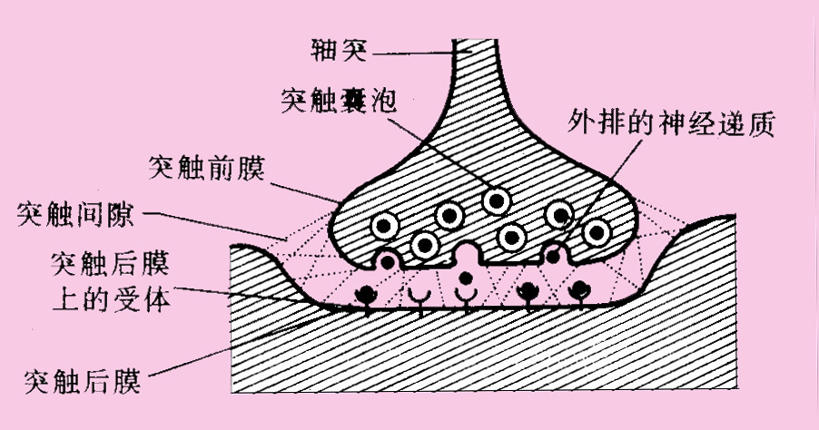

现代生物学导论期末考试答题纸
姓名 学号
一、选择题（30分）
1 （ ）；2 （ ）；3（ ） ；4 （ ）；5 （ ）
6 （ ）；7 （ ）；8（ ） ；9 （ ）；10 （ ）
11 （ ）；12 （ ）；13（ ） ；14 （ ）；15 （ ）
二、是非题（16分）
1 （ ）；2 （ ）；3（ ） ；4 （ ）
5 （ ）；6 （ ）；7（ ） ；8 （ ）
三、名词解释（24分）
四、问答题（30分）

